ZATWIERDZAM

PROGRAM FUNKCJONALNO – UŻYTKOWY

Nazwa zamówienia:
Wymiana folii pokrywającej dno i ściany niecki basenowej oraz naprawa przecieków dna basenu znajdującego się w budynku nr 42 na terenie Centrum Szkolenia Policji w Legionowie.

Adres obiektu budowlanego:
Centrum Szkolenia Policji
ul. Zegrzyńska 121
05-119 Legionowo

Zamawiający:
Centrum Szkolenia Policji
ul. Zegrzyńska 121
05-119 Legionowo

Roboty budowlane

Kod zamówienia według CPV:
45000000-7 – roboty budowlane,
45212212-5 – roboty budowlane w zakresie basenów pływackich.

Autorzy opracowania:
Agnieszka Chodakowska-Plewczyńska

CENTRUM SZKOLENIA POLICJI W LEGIONOWIE

luty 2025 r.
Spis treści

Część opisowa 3
1. Opis ogólny przedmiotu zamówienia 3
1.2 Charakterystyczne parametry obiektu/budynku 3
1.3 Ogólne właściwości funkcjonalno – użytkowe 4
Opis wymagań zamawiającego w stosunku do przedmiotu zamówienia 4
2. Zakres robót budowlanych 4
2.2 Ogólne wymagania dotyczące robót budowlanych 5
2.3 Architektura 6
2.4 Konstrukcja 6
2.5 Instalacje budowlane 6
2.6 Wykończenie 6
2.7 Zagospodarowanie terenu 6
Część informacyjna 7
3. Prawo do dysponowania nieruchomością na cele budowlane 7
3.2 Gwarancja 7
3.3 Informacje ogólne 7
4. Dokumentacja fotograficzna 8

Część opisowa

1. Opis ogólny przedmiotu zamówienia
Przedmiotem niniejszego opracowania jest wymiana folii pokrywającej dno i ściany niecki oraz naprawa przecieków dna basenu, znajdującego się w budynku nr 42 na terenie Centrum Szkolenia Policji w Legionowie.

1.2 Charakterystyczne parametry obiektu/budynku
Budynek zlokalizowany jest na terenie Centrum Szkolenia Policji w Legionowie we wschodniej jego części.
Parametry budynku:
- długość budynku 87,20 m
- szerokość budynku 30,80 m
- powierzchnia zabudowy 2 708,79 m²
- powierzchnia użytkowa 2 276,84 m²
- kubatura 53 115,21 m³
- wysokość budynku 15,08 m
- instalacje:
- centralnego ogrzewania,
- wodno – kanalizacyjna,
- wentylacyjna,
- technologii basenowej,
- elektryczna,
- teletechniczna.
Budynek na rzucie prostokąta o konstrukcji szkieletowej stalowej, ściany wypełniające i zewnętrzne murowane, stropy i schody żelbetowe, czterokondygnacyjny, podpiwniczony z dachem dwuspadowym, krytym papą o małym koncie nachylenia. Basen o konstrukcji żelbetowej oddylatowanej od konstrukcji budynku. Ściany, dno oraz opaska z rynną przelewową na całym obwodzie wyłożone folią (polichlorek winylu PCV z dodatkiem plastyfikatora i barwnika). Rynny typu „ZURICH”. Na opasce między ścianą, a rynną zamontowane są słupki startowe oraz gniazda haków do lin torowych. Na dłuższych bokach ścian niecki zamontowane są poręcze i drabinki. Na foli dna basenu nagrzane są pasy torowe w kolorze czarnym. Folia ma ponad 14 lat.

Dane techniczne:
- wymiary niecki basenu 25,00 x 12,50 m,
- powierzchnia dna basenu to około 315,00 m²,
- powierzchnia ścian basenu to około 190,00 m²,
- długość rynny przelewowej to około 77,00 mb, o szerokości około 0,20 cm,
- objętość basenu: ok. 835,00 m³.

1.3 Ogólne właściwości funkcjonalno – użytkowe
Budynek hali sportowo-basenowej nr 42 jest obiektem dydaktyczno-szkoleniowym przeznaczonym do szkoleń słuchaczy Centrum Szkolenia Policji w Legionowie, w zakresie kultury fizycznej, technik interwencji, samoobrony i ratownictwa.

Opis wymagań zamawiającego w stosunku do przedmiotu zamówienia

2. Zakres robót budowlanych
- zabezpieczenie przestrzeni objętej robotami budowlanymi;
- demontaż istniejącej folii basenowej oraz elementów towarzyszących:
- drabinki – szt. 4,
- słupki mocowania lin – szt. 14,
- słupki startowe – szt. 6,
- odpływy denne – szt. 2,
- dysze napływowe – szt. 24,
- poręcze – szt. 2,
- kratka z rynny przelewowej – około 77 mb;
- utylizacja zdemontowanej folii – ok. 520 m²;
- czyszczenie elementów towarzyszących – ok. szt. 36;
- reprofilacja ścian i dna basenu – ok. 520 m²;
- reprofilacja płytek wokół basenu – ok. 190 m²;
- usunięcie wycieku wody przy spustach dennych – szt. 2;
- wyłożenie dna basenu i ścian włókniną poliestrową – ok. 520 m²;
- wyłożenie dna basenu i ścian folią PCV gr. 1,5 mm, pokrytą akrylem – ok. 520 m²;
- wyłożenie folią antypoślizgową górnej powierzchni ścianki pomiędzy niecką a rynną przelewową – 77 mb;
- uszczelnienie dysz ściennych – szt. 24;
- uszczelnienie spustu dennego z kołnierzem z folii PCV Ø160 mm – szt. 2;
- nagrzanie pasów torów;
- wyłożenie stopnia do stania w basenie blachą pokryta folią PCV i folią PCV NGP – 77 mb;
- montaż gniazd ze stali nierdzewnej do haków mocujących liny torów – szt. 14;
- montaż haków ze stali nierdzewnej do lin torowych – szt. 14;
- montaż kątownika z blachy pokrytej folią PCV na obrzeżu oraz w rogu przy dnie;
- montaż uchwytów i uszczelnienie poręczy w basenie – poręcz istniejąca;
- wykonanie rynny przelewowej z blachy pokrytej folią PCV oraz wyłożenie folią PCV – ok. 77 mb;
- montaż wyczyszczonych elementów towarzyszących:
- drabinki – szt. 4,
- słupki mocowania lin – szt. 14,
- słupki startowe – szt. 6,
- odpływy denne – szt. 2,
- dysze napływowe – szt. 24,
- poręcze –szt. 2,
- kratka z rynny przelewowej – ok. 77 mb.

2.2 Ogólne wymagania dotyczące robót budowlanych
Wykonawca robót budowlanych jest odpowiedzialny za jakość ich wykonania, zgodność z technologią, obowiązującymi normami i przepisami prawa budowlanego oraz opisem zawartym w ofercie.
Wprowadzenie na teren objęty robotami nastąpi protokolarnie przez przedstawiciela Zamawiającego, nie wcześniej niż w dniu 24 lipca 2025 r. Planowany termin zakończenia prac wraz z uzyskaniem pozytywnych wyników badania wody basenowej do dnia 15 listopada 2025 r.
Wykonawca jest zobowiązany do zabezpieczenia terenu budowy, bieżącego utrzymania w należytym porządku w okresie jej trwania, aż do zakończenia robót.
Podczas realizacji robót Wykonawca będzie przestrzegać przepisów bhp
i przeciwpożarowych. Wykonawca ma obowiązek zadbać, aby personel nie wykonywał pracy w warunkach szkodliwych dla zdrowia.
Materiały przewidziane do realizacji robót, wykończenia budowlano – montażowego, winny być zastosowane w odpowiednim rodzaju, klasie i gatunku oraz posiadać odpowiednie certyfikaty, atesty, aprobaty i oceny zgodne z wymaganiami Polskich Norm (PN – EN).
Roboty towarzyszące:
- wywiezienie i utylizacja odpadów budowlanych w tym zdemontowana folia PCV, (materiały z demontażu należy wywieść z terenu CSP w Legionowie i zgodnie z przepisami zutylizować oraz przedłożyć karty odpadów). Wykonawca stosownie do obowiązujących przepisów jest wytwórcą odpadów,
- wykonanie prac porządkowych terenu budowy,
- po napełnieniu niecki basenowej wodą i przeprowadzeniu procesu filtracji Wykonawca zobowiązany jest wykonać badania wody basenowej z zakresu wskaźników bakteriologicznych (wraz z Legionella sp.) oraz fizykochemicznych i przekazać wyniki Zamawiającemu. Badania należy wykonać w akredytowanym laboratorium. Praca zostaje uznana za wykonaną, jeżeli wyniki badań będą zgodne z wymaganiami rozporządzenia Ministra Zdrowia z dnia 9 listopada 2015 r. w sprawie wymagań, jakimi powinna odpowiadać woda na pływalniach.

2.3 Architektura
Nie dotyczy.

2.4 Konstrukcja
Nie dotyczy.

2.5 Instalacje budowlane
Nie dotyczy.

2.6 Wykończenie
Nie dotyczy.

2.7 Zagospodarowanie terenu
Nie dotyczy.

Część informacyjna

3. Prawo do dysponowania nieruchomością na cele budowlane
Zamawiający oświadcza, że posiada prawo do dysponowania nieruchomością na cele budowlane.

3.2 Gwarancja
Wymagany minimalny okres gwarancji: 5 lat.
Okres gwarancji będzie liczony od daty odbioru końcowego robót.

3.3 Informacje ogólne
Zamawiający zaleca dokonanie wizji lokalnej obiektu. Termin należy uzgodnić z przedstawicielem Wydziału Inwestycji i Remontów Centrum Szkolenia Policji w Legionowie.
Wykonawca zobowiązany jest do uzgadniania z Zamawiającym na bieżąco poszczególnych etapów realizacji robót budowlanych.
Wykonawca zobowiązany jest do uzgadniania na bieżąco z Zamawiającym materiałów przewidzianych do wbudowania.
Zmawiający udostępni obiekt do wykonania prac budowlanych od dnia 24 lipca 2025 r. Termin zakończenia zadania nie później niż do dnia 15 listopada 2025 r.
Wymagane dokumenty:
- aktualne badania wysokościowe dla prac powyżej 3 m,
- aktualna polisa OC z tytułu robót budowlano-montażowych oraz szkód powstałych w trakcie realizacji robót budowlanych – kwota ubezpieczenia 100 000 zł.

4. Dokumentacja fotograficzna

Fot. nr 1.
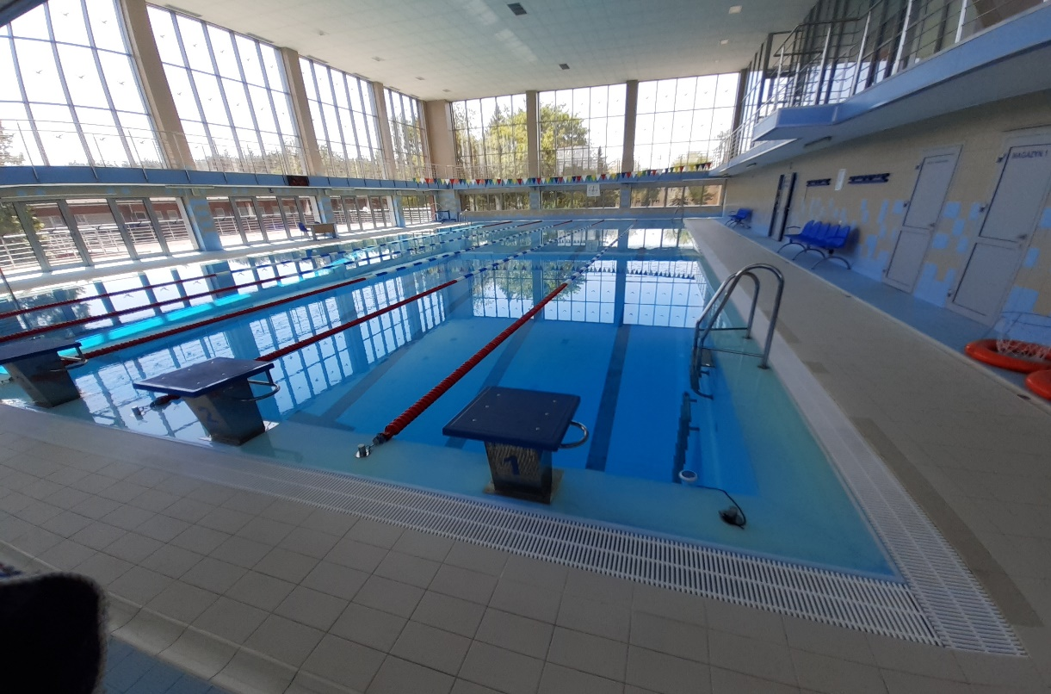

Fot. nr 2
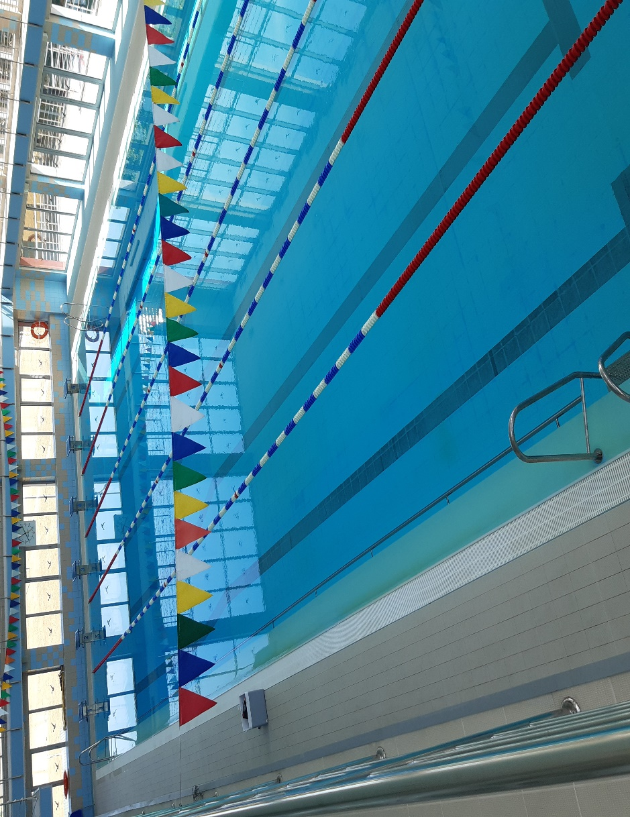
Fot. nr 3
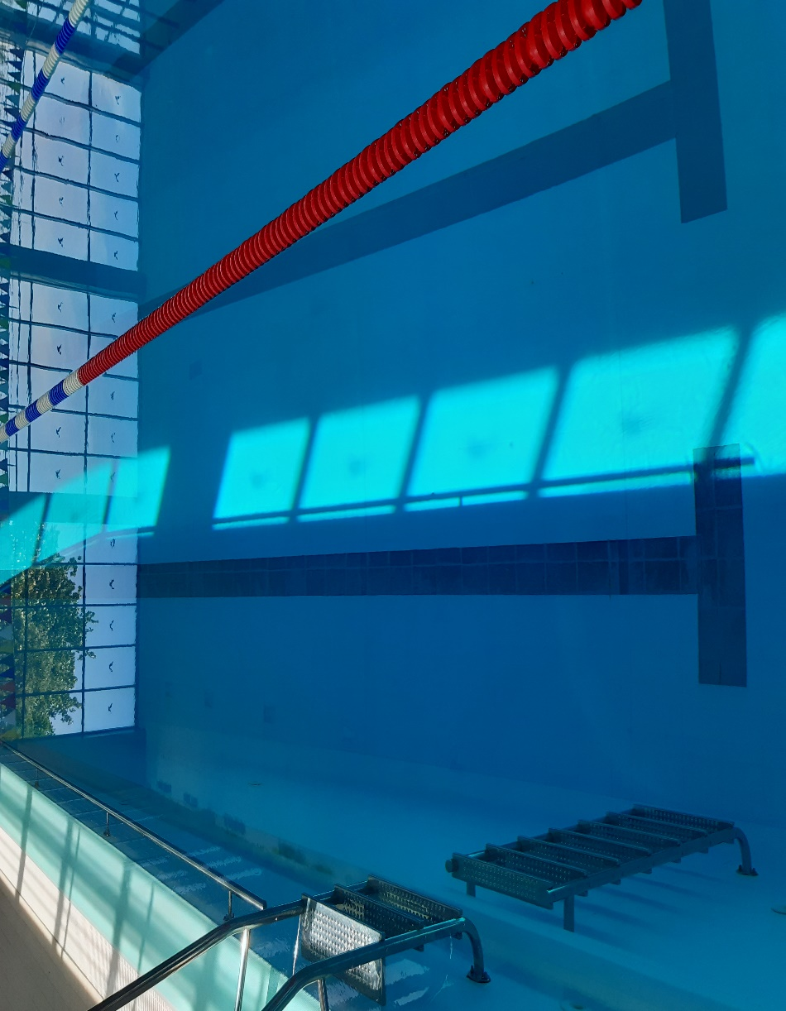

Fot. nr 4
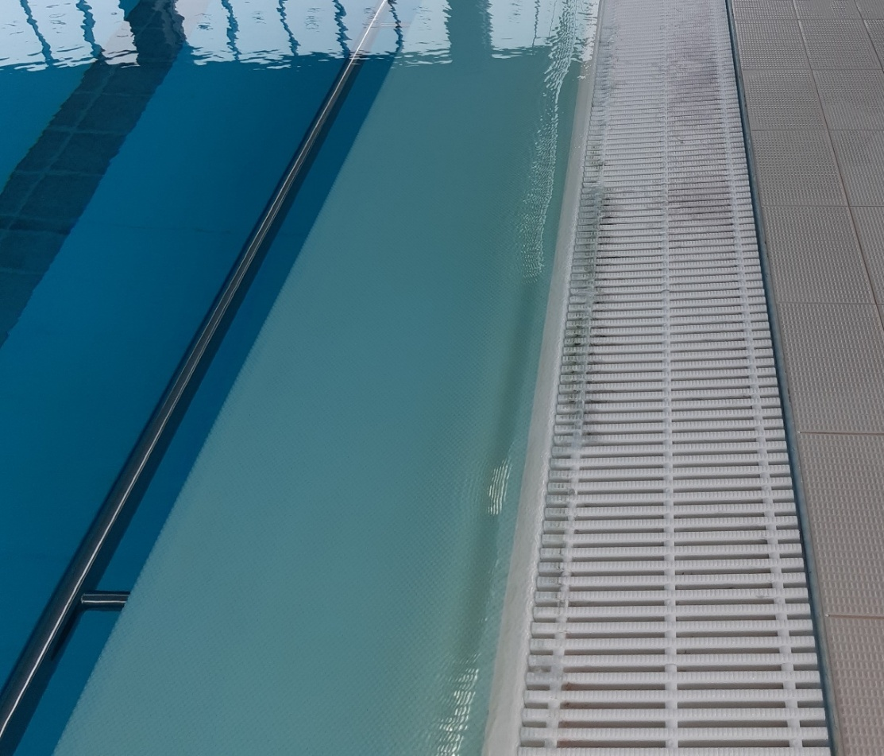
Fot. nr 5
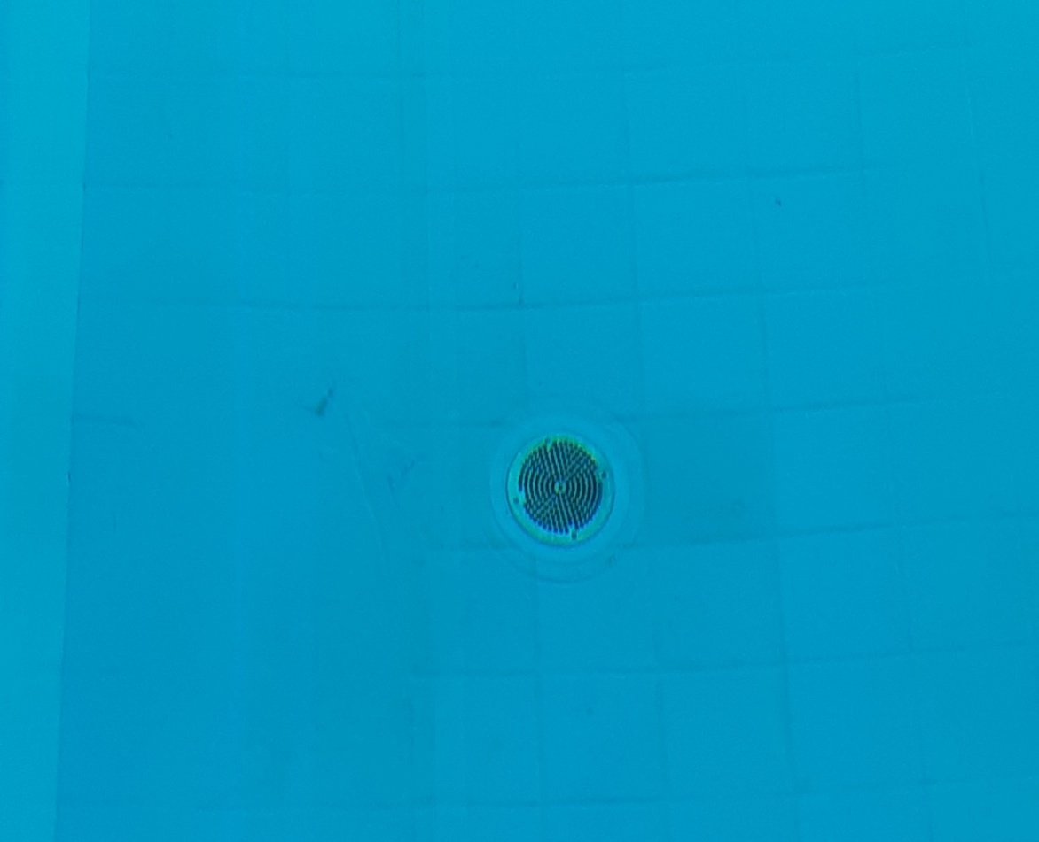

Fot. nr 6
